ХГАЭП ХГАЭП ХГАЭП Вопросы неопределённости в экономике ХГАЭП ХГАЭП ХГАЭП

Азад Алиев,
канд. экон. наук,
доцент кафедры экономики и менеджмента
в отраслях топливно-энергетического комплекса
Азербайджанской государственной нефтяной академии (г. Баку)

Кусочно-линейные экономико-математические модели
с учётом фактора неопределённости
в конечномерном векторном пространстве
(Продолжение. Начало см. в № 3. 2008.)

The article offers the principle of space-time determination of economic process; the notion of piecewise likeness of the process; the method of building of n-component piecewise linear economic-mathematical model with account of the factor of influence of unaccounted parameters in the finishing linear space.

Представление экономических процессов в конечномерном векторном пространстве в виде математических моделей связано со сложностью полного учёта таких важных вопросов, как пространственная неоднородность происходящих экономических процессов, неполная макро- и социально-экономическая информация, а также изменяемость во времени многофакторных экономических показателей, их продолжительность и скорость изменения.
В связи с этим всевозможные экономические процессы, происходящие в конечномерном векторном пространстве, должны быть чётко определены в пространственно-временном аспекте. Благодаря лишь сформулированному принципу пространственно-временной определённости экономического процесса, возможно системным образом выявить динамику и структуру происходящего процесса. Сверх этого, налагая ряд дополнительных условий на происходящий экономический процесс, возможно классифицировать эти процессы в конечномерном векторном пространстве, а также предложить научно обоснованную методику прогнозирования и управления экономического процесса в конечномерном векторном пространстве [4,5,6].
В связи с вышеизложенным, ниже сформулирован принцип «пространственно-временной определённости экономического процесса в конечномерном векторном пространстве.
Принцип пространственно-временной определённости экономического процесса в конечномерном евклидовом пространстве
Будем считать, что при исследовании экономических задач в пространственно-временной системе, то есть в конечномерном векторном пространстве, происходящий тот или иной экономический процесс обладает пространственной неоднородностью, а также недостаточной макро- и социально-экономической информацией, включающей в себя пространственного вида серию неучтённых факторов.
Это будет означать, что в различных статистических точках конечномерного векторного пространства природа вектор-функции экономического процесса будут различны. С другой стороны, этот процесс во времени будет нестационарным. Это будет означать изменяемость во времени многофакторных экономических показателей и скорости их изменения.
Однако в точке и малом объёме $ΔV_{n}(x_{1},x_{2},\text{.}\text{.}\text{.}x_{n})$ вокруг точки конечномерного векторного пространства экономический процесс принимается однородным. Это предположение позволяет в малом объёме $ΔV(x_{1},x_{2},\text{.}\text{.}\text{.}x_{n})$конечномерного векторного пространства представить экономический процесс в векторной форме в виде кусочно-линейной функции. При переходе от точек одной пространственной векторной кусочно-линейной прямой к другой пространственной векторной кусочно-линейной прямой происходящие процессы по своей однородности будут различными. Такое различие будет являться следствием влияния вышеизложенных неучтённых внешних факторов, именуемых нами «функциями влияния неучтённых параметров». Такую основу назовём «принципом пространственно-временной определённости экономического процесса».
Таким образом, будем считать, что в конечномерном векторном пространстве любой рассматриваемый экономический процесс будет однородным, если в выбранном малом объёме пространства $ΔV_{n}(x_{1},x_{2},\text{.}\text{.}\text{.}x_{n})$ за малый промежуток времени $Δt$ таблица статистических данных или экспериментальная зависимость вектор-функции от пространственных координат и времени получены при одинаковых внешних условиях в виде:

$${\vec{z}}_{n}=λ_{n}{\vec{a}}_{n}+μ_{n}{\vec{a}}_{n+1}$$

Это обстоятельство позволяет установить соответствие как между кусочно-однородными малыми объёмами $ΔV_{n}(x_{1},x_{2},\text{.}\text{.}\text{.}x_{n})$ и $ΔV_{n+1}(x_{1},x_{2},\text{.}\text{.}\text{.}x_{n})$ соседних статистических точек, так и между изменениями экономического процесса, происходящими во всём конечномерном векторном пространстве.
В математическом плане это означает, что в случае однородного процесса кусочно-линейная вектор-функция ${\vec{z}}_{n}$ в точке и в её малой окрестности $ΔV_{n}(x_{1},x_{2},\text{.}\text{.}\text{.}x_{n})$ есть аналитическая функция.
Производные же по координатам, а также скорость изменения вектор-функции в малом интервале времени будут постоянными. На основе этого принципа ниже предложен общий метод построения кусочно-линейных экономико-математических моделей в условиях неопределённости в конечномерном векторном пространстве.

Общий метод построения кусочно-линейных динамических моделей
с учётом фактора неопределённости
Пусть дана статистическая таблица, описывающая некоторый экономический процесс в виде множества точек (векторов) $\left\{{\vec{a}}_{n}\right\}$ конечномерного векторного пространства R_{m}.
Причём числа a_{n1}, a_{n2}, a_{n3},…… a_{ni} являются координатами точки (вектора) ${\vec{a}}_{n}$, или по-другому – компонентами вектора ${\vec{a}}_{n}$. С помощью векторов ${\vec{a}}_{n}$ всё множество статистических точек (векторов) в пространстве R_{m} представим в векторной форме в виде n-кусочно-линейных уравнений вида:

${\vec{z}}_{n}=λ_{n}{\vec{a}}_{n}+μ_{n}{\vec{a}}_{n+1}$, $(λ_{n}, μ_{n}≥ 0, λ_{n}+μ_{n}=1)$. (1)

Здесь $λ_{n}$ и $μ_{n}$ – произвольные положительные числа, отнесённые к n-кусочно-линейной прямой.
Векторные уравнения кусочно-линейных прямых (1) с учётом связи параметров $λ_{n}+μ_{n}=1$ запишем в зависимости только от одного параметра $λ_{n}$ (или $μ_{n}$) в виде:

${\vec{z}}_{n}={\vec{a}}_{n}+μ_{n}({\vec{a}}_{n+1}−{\vec{a}}_{n})$, $0≤ μ_{n}≤ 1$
или

${\vec{z}}_{n}={\vec{a}}_{n+1}+λ_{n}({\vec{a}}_{n}−{\vec{a}}_{n+1})$, $0≤ λ_{n}≤ 1$. (2)

Теперь, используя принцип определённости экономического процесса в конечномерном евклидовом пространстве, дадим общую методику построения в векторной форме n-й кусочно-линейной вектор-функции ${\vec{z}}_{n}={\vec{z}}_{n}[ω_{n}(λ_{n}, α_{\text{n-}1, n})]$ в зависимости от 1-го кусочно-линейного векторного уравнения и косинусов углов, образуемых между смежными кусочно-линейными векторами. Построение начнём со 2-го кусочно-линейного векторного уравнения [3].
Для этого поступим следующим образом. Согласно формулам (1) и (2), запишем векторное уравнение для 1-й кусочно-линейной прямой в виде:

${\vec{z}}_{1}={\vec{a}}_{1}+μ_{1}({\vec{a}}_{2}−{\vec{a}}_{1})$, $λ_{n}+μ_{n}=1$, (3)

здесь $λ_{1}$ и $μ_{1}$ – произвольные числа, соответствующие точкам 1-й прямой.
Уравнения 1-й и 2-й прямой необязательно пересекутся в точке ${\vec{a}}_{2}$, то есть точка пересечения этих прямых может и не совпасть с точкой ${\vec{a}}_{2}$, поэтому точку пересечения 1-й и 2-й кусочно-линейных прямых обозначим через ${\vec{z}}_{2}^{k_{1}}$ (рисунок 1).
Теперь с помощью точки пересечения ${\vec{z}}_{2}^{k_{1}}$и произвольно заданной векторной прямой запишем векторное уравнение для 2-й прямой в виде:

${\vec{z}}_{2}={\vec{z}}_{2}^{k_{1}}+μ_{2}({\vec{a}}_{3}−{\vec{z}}_{2}^{k_{1}})$. (4)

Здесь $μ_{2}$есть произвольный параметр, соответствующий точкам 2-й прямой.

${\vec{z}}_{1}^{k_{1}}={\vec{z}}_{2}^{k_{1}}$. (5)

(5) есть условие контакта между двумя прямыми.

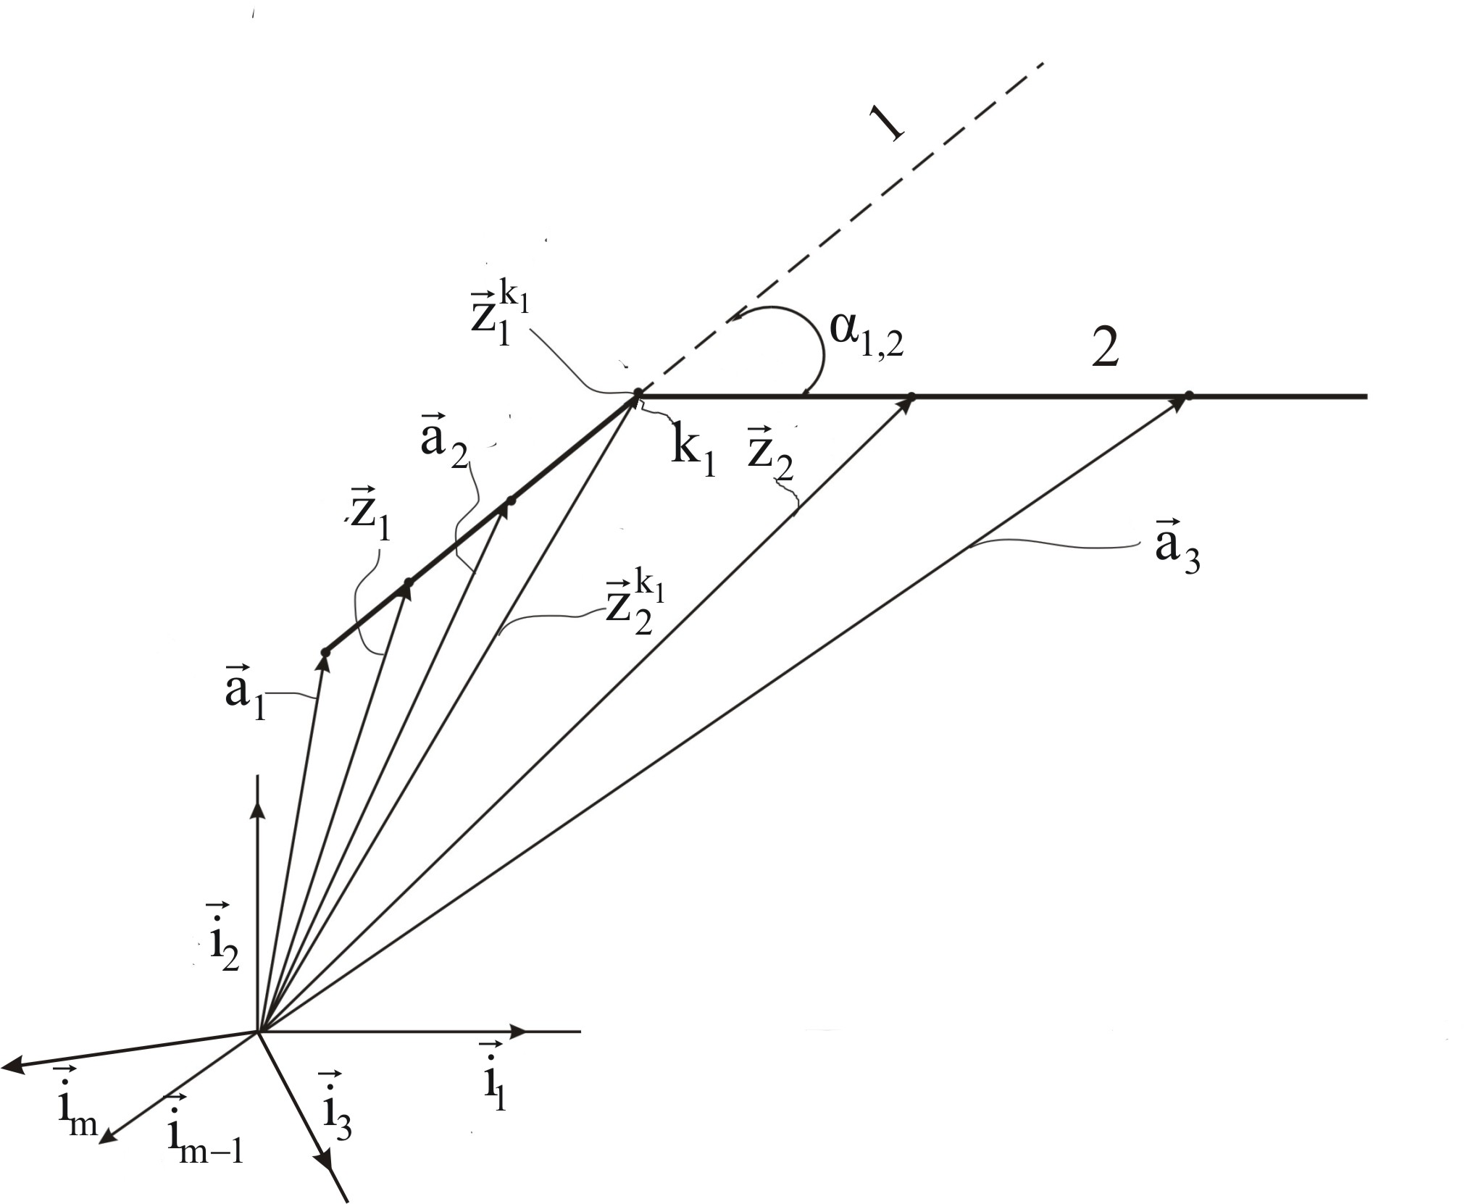

Рисунок 1

Векторное уравнение 2-й кусочно-линейной прямой (4) с учётом контактного условия (5) примет вид:

${\vec{z}}_{2}={\vec{z}}_{1}^{k_{1}}+μ_{2}({\vec{a}}_{3}−{\vec{z}}_{1}^{k_{1}})$. (6)

Здесь ${\vec{z}}_{1}^{k_{1}}$ есть значение вектора (точки) 1-й кусочно-линейной прямой в $k_{1}$-й
контактной точке и равный следующему:
${\vec{z}}_{1}^{k_{1}}={\vec{a}}_{1}+μ_{{}^{1}}^{k_{1}}({\vec{a}}_{2}−{\vec{a}}_{1})$. (7)

Подставляя (7) в (6), выразим векторное уравнение 2-й кусочно-линейной функции
в зависимости от векторов ${\vec{a}}_{1}, {\vec{a}}_{2}, {\vec{a}}_{3}$ и контактного значения параметра $μ_{{}^{1}}^{k_{1}}$в виде:

${\vec{z}}_{2}={\vec{z}}_{1}[1−(μ_{1}−μ_{1}^{k_{1}})\frac{{\vec{a}}_{2}−{\vec{a}}_{1}}{{\vec{z}}_{1}}+μ_{2}\frac{{\vec{a}}_{3}−{\vec{z}}_{1}^{k_{1}}}{{\vec{z}}_{1}}]$ (8)

В полученной формуле (8) 2-й и 3-й члены представлены в виде символической операции деления векторов.
В силу того, что в аксиоматике конечномерного векторного пространства символическая операция деления векторов не определена, в [1] предложены две теоремы, суть которых в следующем. В конечномерном евклидовом пространстве скалярное произведение любого вектора на сопряженный ему модифицированный вектор равно единице.
Применяя эти теоремы к дробям представим их в виде:

$\frac{{\vec{a}}_{2}−{\vec{a}}_{1}}{{\vec{z}}_{1}}=\frac{\left|{\vec{a}}_{2}−{\vec{a}}_{1}\right| \left|{\vec{z}}_{1}^{k_{1}}−{\vec{a}}_{1}\right|}{{\vec{z}}_{1}({\vec{z}}_{1}^{k_{1}}−{\vec{a}}_{1})}$; $\frac{{\vec{a}}_{3}−{\vec{z}}_{1}^{k_{1}}}{{\vec{z}}_{1}}=\frac{\left|{\vec{z}}_{1}−{\vec{z}}_{1}^{k_{1}}\right| \left|{\vec{a}}_{3}−{\vec{z}}_{1}^{k_{1}}\right|}{{\vec{z}}_{1}({\vec{z}}_{1}−{\vec{z}}_{1}^{k_{1}})}\text{Cos}α_{1,2}$ (9)

Подставляя (9) в (8) запишем уравнение 2-й кусочно-линейной прямой в виде [3]:

${\vec{z}}_{2}={\vec{z}}_{1}\left\{1+A[1+ω_{2}(λ_{2}, α_{1,2})]\right\}$. (10)

Здесь

$A=(μ_{1}^{k_{1}}−μ_{1})\frac{\left|{\vec{a}}_{2}−{\vec{a}}_{1}\right|\left|{\vec{z}}_{1}^{k_{1}}−{\vec{a}}_{1}\right|}{{\vec{z}}_{1}({\vec{z}}_{1}^{k_{1}}−{\vec{a}}_{1})}$, $ω_{2}(λ_{2}, α_{1,2})=λ_{2}\text{Cos}α_{1,2}$

$λ_{2}=\frac{μ_{2}}{μ_{1}^{k_{1}}−μ_{1}}\frac{\left|{\vec{z}}_{1}−{\vec{z}}_{1}^{k_{1}}\right|\left|{\vec{a}}_{3}−{\vec{z}}_{1}^{k_{1}}\right|}{{\vec{z}}_{1}({\vec{z}}_{1}−{\vec{z}}_{1}^{k_{1}})}\frac{{\vec{z}}_{1}({\vec{z}}_{1}^{k_{1}}−{\vec{a}}_{1})}{\left|{\vec{a}}_{2}−{\vec{a}}_{1}\right|\left|{\vec{z}}_{1}^{k_{1}}−{\vec{a}}_{1}\right|}$. (11)

Таким образом, формулой (10) математически устанавливается связь произвольных точек 2-го векторного уравнения кусочно-линейной прямой, с одной стороны, в зависимости от векторного уравнения 1-й кусочно-линейной прямой ${\vec{z}}_{1}$; с другой стороны, от пространственного параметра $λ_{2}$ и пространственной функции влияния $ω_{2}(λ_{2}, α_{1,2})$. В формуле (10) в произвольном виде участвуют параметры $μ_{1}$, $μ_{2}$. Это неудобство можно исключить следующим образом. Используем условие равенства нулю скалярного произведения двух ортогональных векторов.
Для этого в произвольной точке В 2-й кусочно-линейной прямой восстановим к ней перпендикуляр и продолжим её до пересечения с 1-й кусочно-линейной прямой. Тем самым образуем вектор $\vec{\text{BC}}$, который будет перпендикулярен вектору $\vec{\text{BA}}$, то есть $\vec{\text{BC}}⊥\vec{\text{BA}}$ (рисунок 2). В этом случае условие ортогональности $\vec{\text{BC}}⊥\vec{\text{BA}}$ запишем в виде равенства нулю их скалярного произведения [1]:

$(\vec{\text{BC}}⋅\vec{\text{BA}})=0$. (12)
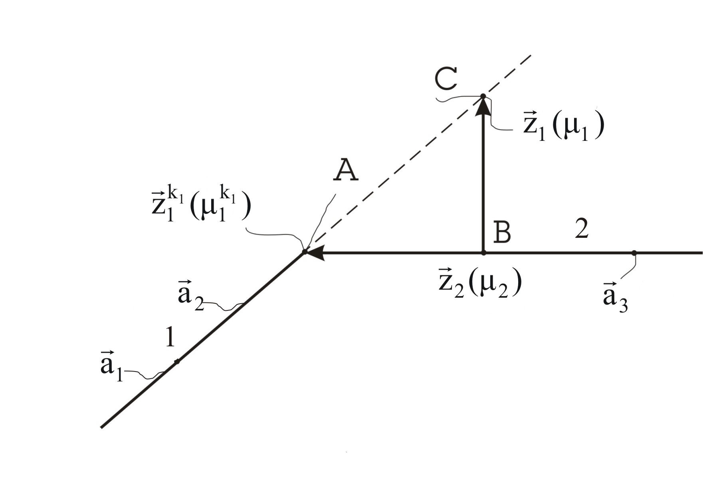

Рисунок 2

Вычислим векторы $\vec{\text{BC}}$ и $\vec{\text{BA}}$, получим:

$$\vec{\text{BA}}={\vec{z}}_{1}^{k_{1}}−{\vec{z}}_{2}(μ_{2})={\vec{z}}_{1}^{k_{1}}−[{\vec{z}}_{1}^{k_{1}}+μ_{2}({\vec{a}}_{3}−{\vec{z}}_{1}^{k_{1}})]=− μ_{2}({\vec{a}}_{3}−{\vec{z}}_{1}^{k_{1}})$$

$$\vec{\text{BC}}={\vec{z}}_{1}(μ_{1})−{\vec{z}}_{2}(μ_{2})={\vec{a}}_{1}+μ_{1}({\vec{a}}_{2}−{\vec{a}}_{1})−[{\vec{z}}_{1}^{k_{1}}+μ_{2}({\vec{a}}_{3}−{\vec{z}}_{1}^{k_{1}})]={\vec{a}}_{1}+μ_{1}({\vec{a}}_{2}−{\vec{a}}_{1})−$$

$$−$$

$=({\vec{a}}_{2}−{\vec{a}}_{1})(μ_{1}−μ_{1}^{k_{1}})−μ_{2}[{\vec{a}}_{3}−{\vec{a}}_{1}−μ_{1}^{k_{1}}({\vec{a}}_{2}−{\vec{a}}_{1})]$.

Подставляя их в скалярное произведение (12), получим:

$−μ_{2}({\vec{a}}_{3}−{\vec{z}}_{1}^{k_{1}})$ . (13)

Из (13) видно, что одно из значений будет $μ_{2}$ будет $μ_{2}=0$.
В случае же $μ_{2}=0$значение параметра $μ_{1}$будет равен:

$μ_{1}=μ_{1}^{k_{1}}$ при $μ_{2}=0$. (14)

Для произвольного же значения $μ_{1}≥ μ_{1}^{k_{1}}$ из (13) установим условие связи
между параметрами $μ_{2}$ и $μ_{1}$ в виде:
$μ_{2}=\frac{({\vec{a}}_{3}−{\vec{z}}_{1}^{k_{1}})({\vec{a}}_{2}−{\vec{a}}_{1})}{({\vec{a}}_{3}−{\vec{z}}_{1}^{k_{1}})^{2}}(μ_{1}−μ_{1}^{k_{1}})$, при $μ_{1}≥ μ_{1}^{k_{1}}$. (15)

Таким образом, формулой (15) установили математическую связь между произвольным параметром $μ_{2}$, соответствующим точкам 2-й кусочно-линейной прямой, с произвольным параметром $μ_{1}$, соответствующим точкам 1-й кусочно-линейной прямой в векторной форме [3].
Теперь с помощью точки пересечения ${\vec{z}}_{3}^{k_{2}}$ и произвольно заданной точки (вектора ${\vec{a}}_{4}$) на 3-й кусочно-линейной векторной прямой, запишем векторное уравнение для 3-й кусочно-линейной прямой в виде (рисунок 3):

${\vec{z}}_{3}={\vec{z}}_{3}^{k_{2}}+μ_{3}({\vec{a}}_{4}−{\vec{z}}_{3}^{k_{2}})$. (16)

Здесь $μ_{3}$ есть произвольный параметр, соответствующий точкам 3-й прямой.
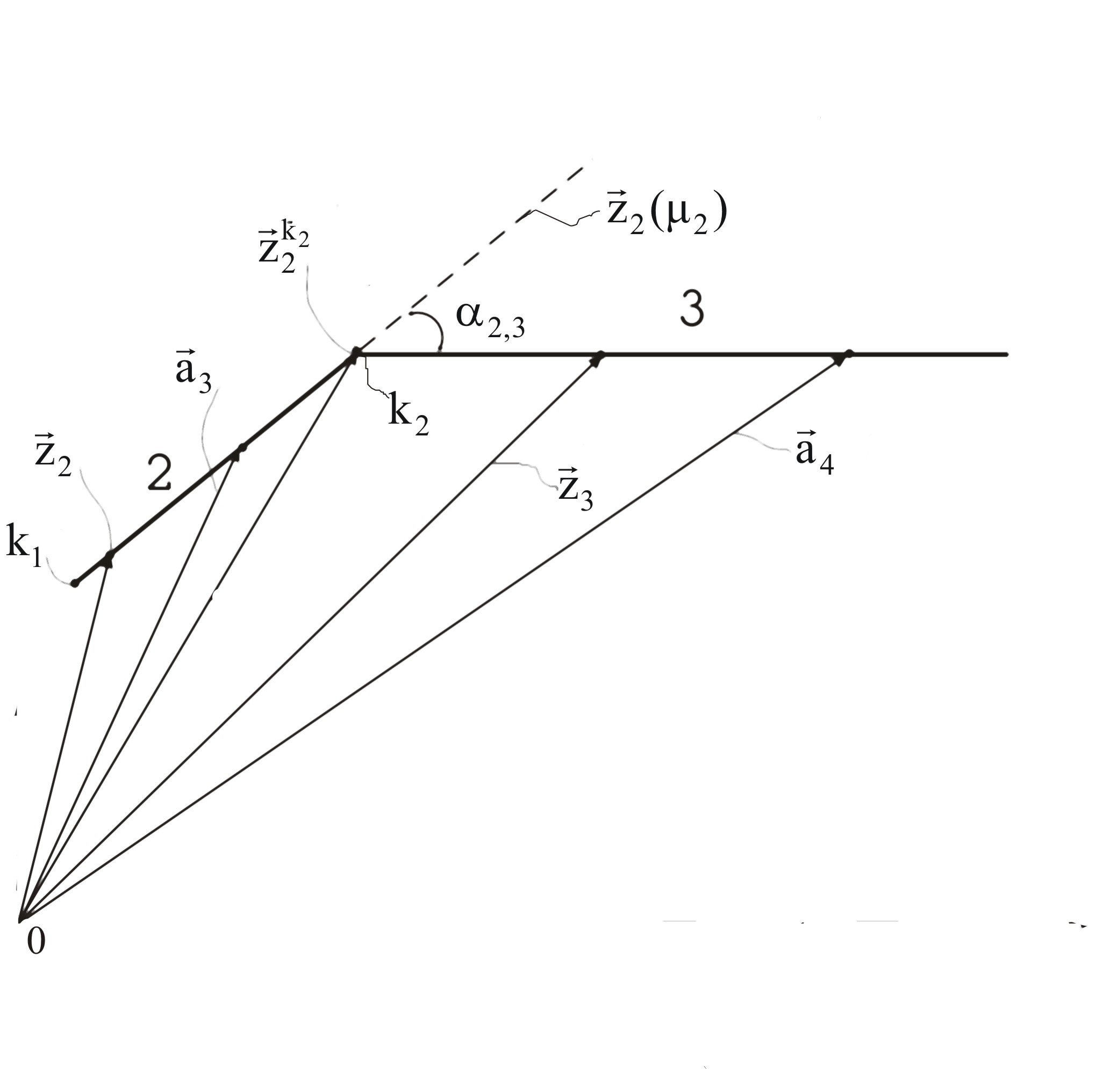
Рисунок 3

Проведя аналогичные выкладки, установим зависимость всех точек 3-й кусочно-линейной прямой с учётом фактора разности скорости экономического процесса между 2-й и 3-й кусочно-линейными прямыми. Эти исследования даны в статье [2]:

${\vec{z}}_{3}={\vec{z}}_{1}$. (17)

Здесь
$$λ_{2}^{k_{2}}=\frac{μ_{2}^{k_{2}}}{μ_{1}^{k_{1}}−μ_{1}}\frac{\left|{\vec{z}}_{1}−{\vec{z}}_{1}^{k_{1}}\right|\left|{\vec{a}}_{3}−{\vec{z}}_{1}^{k_{1}}\right|}{{\vec{z}}_{1}({\vec{z}}_{1}−{\vec{z}}_{1}^{k_{1}})}\frac{{\vec{z}}_{1}({\vec{z}}_{1}^{k_{1}}−{\vec{a}}_{1})}{\left|{\vec{a}}_{2}−{\vec{a}}_{1}\right|\left|{\vec{z}}_{1}^{k_{1}}−{\vec{a}}_{1}\right|}$$
$$ω_{2}(λ_{2}^{k_{2}}, α_{1,2})=λ_{2}^{k_{2}}\text{Cos}α_{1,2}$$

$$A=(μ_{1}^{k_{1}}−μ_{1})\frac{\left|{\vec{a}}_{2}−{\vec{a}}_{1}\right|\left|{\vec{z}}_{1}^{k_{1}}−{\vec{a}}_{1}\right|}{{\vec{z}}_{1}({\vec{z}}_{1}^{k_{1}}−{\vec{a}}_{1})}$$

$$ω_{3}(λ_{3}, α_{2,3})=λ_{3}\text{Cos}α_{2,3}=$$

$=\frac{μ_{3}}{μ_{1}^{k_{1}}−μ_{1}}\frac{\left|{\vec{z}}_{2}−{\vec{z}}_{2}^{k_{2}}\right|\left|{\vec{a}}_{4}−{\vec{z}}_{2}^{k_{2}}\right|}{{\vec{z}}_{1}({\vec{z}}_{2}−{\vec{z}}_{2}^{k_{2}})}\frac{{\vec{z}}_{1}({\vec{z}}_{1}^{k_{1}}−{\vec{a}}_{1})}{\left|{\vec{a}}_{2}−{\vec{a}}_{1}\right|\left|{\vec{z}}_{1}^{k_{1}}−{\vec{a}}_{1}\right|}\text{Cos}α_{2,3}$ (18)

Таким образом, формула (17) устанавливает связь произвольных точек
3-го векторного уравнения кусочно-линейной прямой, с одной стороны,
в зависимости от векторного уравнения 1-й кусочно-линейной прямой;
с другой стороны, от пространственных параметров $λ_{2}^{k_{2}}$ и $λ_{3}$,
а также от пространственной функции влияния неучтённых параметров $ω_{3}(λ_{3}, α_{2,3})$ [2]. Связь произвольного параметра $μ_{3}$ с параметром $μ_{2}$ будет иметь вид:

$μ_{3}=(μ_{2}{\text{-μ}}_{2}^{k_{2}})\frac{({\vec{a}}_{3}−{\vec{z}}_{1}^{k_{1}})({\vec{a}}_{4}−{\vec{z}}_{2}^{k_{2}})}{({\vec{a}}_{4}−{\vec{z}}_{2}^{k_{2}})^{2}}$, для $μ_{2} ≥ μ_{2}^{k_{2}}$. (19)

Проводя аналогичные выкладки проведём по построению векторного уравнения для 4-й кусочно-линейной прямой и установим зависимость всех точек 4-й кусочно-линейной прямой с учётом фактора разности скорости экономического процесса между 3-й и 4-й кусочно-линейными прямыми в виде:

${\vec{z}}_{4}={\vec{z}}_{1}$. (20)

Здесь

$$ω_{2}(λ_{2}^{k_{2}}, α_{1,2})=λ_{2}^{k_{2}}\text{Cos}α_{1,2}=\frac{μ_{2}^{k_{2}}}{μ_{1}^{k_{1}}−μ_{1}}\frac{\left|{\vec{z}}_{1}−{\vec{z}}_{1}^{k_{1}}\right|\left|{\vec{a}}_{3}−{\vec{z}}_{1}^{k_{1}}\right|}{{\vec{z}}_{1}({\vec{z}}_{1}−{\vec{z}}_{1}^{k_{1}})}\frac{{\vec{z}}_{1}({\vec{z}}_{1}^{k_{1}}−{\vec{a}}_{1})}{\left|{\vec{a}}_{2}−{\vec{a}}_{1}\right|\left|{\vec{z}}_{1}^{k_{1}}−{\vec{a}}_{1}\right|}\text{Cos}α_{1,2}$$

$$ω_{3}(λ_{3}^{k_{3}}, α_{2,3})=λ_{3}^{k_{3}}\text{Cos}α_{2,3}=\frac{μ_{3}^{k_{3}}}{μ_{1}^{k_{1}}−μ_{1}}\frac{\left|{\vec{z}}_{2}−{\vec{z}}_{2}^{k_{2}}\right|\left|{\vec{a}}_{4}−{\vec{z}}_{2}^{k_{2}}\right|}{{\vec{z}}_{1}({\vec{z}}_{2}−{\vec{z}}_{2}^{k_{2}})}\frac{{\vec{z}}_{1}({\vec{z}}_{1}^{k_{1}}−{\vec{a}}_{1})}{\left|{\vec{a}}_{2}−{\vec{a}}_{1}\right|\left|{\vec{z}}_{1}^{k_{1}}−{\vec{a}}_{1}\right|}\text{Cos}α_{2,3}$$

$$ω_{4}(λ_{4}, α_{3,4})=λ_{4}\text{Cos}α_{3,4}=$$

$=\frac{μ_{4}}{μ_{1}^{k_{1}}−μ_{1}}\frac{\left|{\vec{z}}_{3}−{\vec{z}}_{3}^{k_{3}}\right|\left|{\vec{a}}_{5}−{\vec{z}}_{3}^{k_{3}}\right|}{{\vec{z}}_{1}({\vec{z}}_{3}−{\vec{z}}_{3}^{k_{3}})}\frac{{\vec{z}}_{1}({\vec{z}}_{1}^{k_{1}}−{\vec{a}}_{1})}{\left|{\vec{a}}_{2}−{\vec{a}}_{1}\right|\left|{\vec{z}}_{1}^{k_{1}}−{\vec{a}}_{1}\right|}\text{Cos}α_{3,4}$. (21)

$μ_{4}= (μ_{3}{\text{-μ}}_{3}^{k_{3}})\frac{({\vec{a}}_{4}−{\vec{z}}_{2}^{k_{2}})({\vec{a}}_{5}−{\vec{z}}_{3}^{k_{3}})}{({\vec{a}}_{5}−{\vec{z}}_{3}^{k_{3}})^{2}}$, для $μ_{3≥} μ_{3}^{k_{3}}$. (22)

Такой результат получен в работе [2]. После всего этого рекуррентным способом несложно получить в конечномерном евклидовом пространстве зависимость любого n-го кусочно-линейного векторного уравнения ${\vec{z}}_{n}$ от 1-й кусочно-линейной функции ${\vec{z}}_{1}$ и всех пространственного вида функций влияния неучтённых параметров $ω_{n}(λ_{n}^{k_{n}}, α_{n\text{-1,} n})$, воздействующих на всём предыдущем интервале экономического события, в виде:

${\vec{z}}_{n}={\vec{z}}_{1}$, (23)

где

$$ω_{i}(λ_{i}^{k_{i}}, α_{i\text{-1}, i})=λ_{i}^{k_{i}}\text{Cos}α_{i−1, i}=$$

$=\frac{μ_{i}^{k_{i}}}{μ_{1}^{k_{1}}−μ_{1}}\frac{\left|{\vec{z}}_{i−1}−{\vec{z}}_{i\text{-1}}^{k_{i\text{-1}}}\right|\left|{\vec{a}}_{i+1}−{\vec{z}}_{\text{i-}1}^{k_{\text{i-}1}}\right|}{{\vec{z}}_{1}({\vec{z}}_{i−1}−{\vec{z}}_{i\text{-1}}^{k_{i\text{-1}}})}\frac{{\vec{z}}_{1}({\vec{z}}_{1}^{k_{1}}−{\vec{a}}_{1})}{\left|{\vec{a}}_{2}−{\vec{a}}_{1}\right|\left|{\vec{z}}_{1}^{k_{1}}−{\vec{a}}_{1}\right|}\text{Cos}α_{i\text{-1}, i}$. (24)

$μ_{i}=(μ_{\text{i-}1}{\text{-μ}}_{\text{i-}1}^{k_{\text{i-}1}})\frac{({\vec{a}}_{i} − {\vec{z}}_{\text{i-2}}^{k_{\text{i-2}}})({\vec{a}}_{i+1} − {\vec{z}}_{i\text{-1}}^{k_{\text{i-1}}})}{({\vec{a}}_{i+1} − {\vec{z}}_{i−1}^{k_{i\text{-1}}})^{2}}$, для $μ_{\text{i-1}≥} μ_{\text{i-1}}^{k_{\text{i-1}}}$ (25)

$$ω_{n}(λ_{n}, α_{n\text{-1}, n})=λ_{n}\text{Cos}α_{n−1, n}=$$

$=\frac{μ_{n}}{μ_{1}^{k_{1}}−μ_{1}}\frac{\left|{\vec{z}}_{n−1}−{\vec{z}}_{n\text{-1}}^{k_{n\text{-1}}}\right|\left|{\vec{a}}_{n+1}−{\vec{z}}_{\text{n-}1}^{k_{\text{n-}1}}\right|}{{\vec{z}}_{1}({\vec{z}}_{n−1}−{\vec{z}}_{n\text{-1}}^{k_{n\text{-1}}})}\frac{{\vec{z}}_{1}({\vec{z}}_{1}^{k_{1}}−{\vec{a}}_{1})}{\left|{\vec{a}}_{2}−{\vec{a}}_{1}\right|\left|{\vec{z}}_{1}^{k_{1}}−{\vec{a}}_{1}\right|}\text{Cos}α_{n\text{-1}, n}$ (26)

$A=(μ_{1}^{k_{1}}−μ_{1})\frac{\left|{\vec{a}}_{2}−{\vec{a}}_{1}\right|\left|{\vec{z}}_{1}^{k_{1}}−{\vec{a}}_{1}\right|}{{\vec{z}}_{1}({\vec{z}}_{1}^{k_{1}}−{\vec{a}}_{1})}$ (27)

$μ_{n}=(μ_{\text{n-}1}{\text{-μ}}_{\text{n-}1}^{k_{\text{n-}1}})\frac{({\vec{a}}_{n} − {\vec{z}}_{\text{n-2}}^{k_{\text{n-2}}})({\vec{a}}_{n+1} − {\vec{z}}_{n\text{-1}}^{k_{\text{n-1}}})}{({\vec{a}}_{n+1} − {\vec{z}}_{n−1}^{k_{n\text{-1}}})^{2}}$, $μ_{\text{n-1}≥} μ_{\text{n-1}}^{k_{\text{n-1}}}$. (28)

Таким образом, формулами (23) – (28) установлена математическая связь произвольных точек n-кусочно-линейных прямых в зависимости от векторного уравнения 1-й кусочно-линейной прямой и пространственных функций влияния неучтённых факторов, встретившихся на всём предыдущем интервале времени.

Литература

1. Алиев А. Г. О построении сопряженного вектора в евклидовом пространстве для экономико-математического моделирования // Известия Национальной академии наук Азербайджана. 2007. № 2. С. 242 – 246. (Сер. гуманитарных и общественных наук (Экономика)).
3. Алиев А. Г. О разработке четырёхзвенной кусочно-линейной экономико-математической модели с учётом фактора неопределённости в конечномерном векторном пространстве // Известия Национальной академии наук Азербайджана. 2007. № 3. (Сер. гуманитарных и общественных наук (Экономика)).
4. Алиев А. Г. Построение двухзвенной кусочно-линейной экономико-математической модели с учётом фактора неопределённости в конечномерном векторном пространстве // Экономика и жизнь. 2007. № 9. С. 42 – 48.
5. Алиев А. Г. Экономико-математические методы и модели с учётом неполной информации : монография. – Баку, 2002.
6. Конюховский П. Математические исследования операций в экономике. – СПб. : Питер, 2000.
7. Халмош П. Р. Конечномерное векторное пространство. – М., Физматгиз, 1963.
Окончание в следующем номере.

